多源异频定位融合与机器人任务调度优化模型设计
摘 要
移动机器人在执行沿途目标识别与任务操作时，需要将不同频率、不同起始时刻的定位数据统一到同一时间基准下。本文针对两种定位方式存在异频、异步、随机噪声和固定系统偏差的情形，建立时间同步、系统偏差检验、10Hz轨迹融合与任务调度优化模型，并利用附件数据完成四个问题的求解。
针对问题一，我们首先以定位方式1为基准，构造方式2时间轴平移量δ，并将两条轨迹插值到公共0.1s时间网格上。通过最小化公共重叠区间内的轨迹均方距离，得到方式2相对方式1的时间偏差为198.4317s，并据此生成无噪声条件下的10Hz融合轨迹。
针对问题二，我们在时间同步模型中加入二维固定系统偏差b，采用坐标差分量中位数估计偏差，并用截尾均方误差削弱随机噪声和局部异常值的影响。通过无偏模型与带偏模型的嵌套F检验，判断系统偏差是否应当进入模型。计算得到时间偏差为50.5731s，系统偏差为(3.4923,-1.8225)m，误差下降比例为98.26%，说明附件2中固定偏差显著，需修正后再进行10Hz轨迹融合。
针对问题三，我们将上述带偏配准模型用于实际测量数据，并进一步给出时间偏差的置信区间和系统偏差显著性判断。结果显示，方式2相对方式1的时间偏差为-367.9214s，95%置信区间为[-367.9282,-367.9133]s，系统偏差为(-0.1495,-0.2095)m，F检验p值为1.44e-11。因此，实际数据中存在统计显著的微小系统偏差，修正后误差下降比例为1.65%，并输出对应10Hz融合轨迹。
针对问题四，我们在问题三修正轨迹上计算速度、加速度、目标距离和拍照方向角，逐时刻生成满足射击、拍照距离、速度、加速度及准备时间约束的候选任务；随后建立0-1整数规划模型，加入任务时间互斥、同一射击目标唯一性和同一拍照目标角度差约束，以最大化期望完成数。最终选中18项任务，其中模拟射击5项、拍照13项，期望完成数为17.25。自动复核结果为PASS，敏感性分析表明主方案在不同平滑窗口下具有较好的稳定性。
关键词：时间同步；系统偏差；轨迹融合；嵌套F检验；整数规划；任务优化

目 录
一、问题重述 3
1.1 问题背景 3
1.2 问题的数据条件 4
1.3 问题的提出 5
二、问题分析 6
2.1 问题总分析 6
2.2 具体问题分析 8
三、模型假设 11
四、符号说明 13
五、模型建立与求解 15
5.1 问题一的模型 15
5.2 问题二的模型 18
5.3 问题三的模型 21
5.4 问题四求解 24
六、模型分析、检验与评价 31
七、参考文献 35
八、附录 36
注：目录页码按照本文显式分页排版给出，若在Word中调整字体或更新图片尺寸，页码可能随排版微调。

一、问题重述
1.1 问题背景
随着移动机器人、无人车和智能巡检设备在复杂场景中的应用不断增加，机器人在运动过程中需要获得连续、准确、稳定的位置轨迹。实际定位系统通常由不同传感器或不同定位方式共同提供数据，这些数据在采样频率、起始时间、测量精度和坐标基准上可能存在差异。如果不先对不同来源的数据进行时间同步和偏差修正，直接融合会造成轨迹错位，进而影响机器人后续执行射击、拍照等任务时对距离、速度和加速度约束的判断。
题目给出两种二维定位方式，其中定位方式1的输出频率为4Hz，定位方式2的输出频率为5Hz。两种方式记录的是同一机器人运动过程，但由于设备开机先后、随机测量噪声以及固定系统偏差等原因，原始数据不能直接按行对齐。前三个问题要求根据附件1至附件3分别完成时间偏差估计、系统偏差判断和10Hz轨迹输出；第四个问题则要求在实际轨迹基础上，对沿途射击目标和拍照目标进行任务优化设计。
1.2 问题重述
现需根据题目给出的附件数据，建立合理的数学模型，对两种异频定位数据进行对齐、修正和融合，并在融合轨迹的基础上完成任务目标优化。具体需要解决的问题如下。
问题一 附件1中的两种定位数据在采集过程中无随机噪声影响，但由于两台设备开机时间不同，两组时间序列存在固定时间偏差。需要建立两类数据的时间对齐模型，求出定位方式2相对定位方式1的时间偏差，并在统一时间基准下给出10Hz的位置轨迹。
问题二 附件2中的两种定位数据不仅存在开机先后造成的时间不同步，还存在随机测量噪声和固定系统偏差。需要在问题一时间对齐模型的基础上，进一步建立含系统偏差的数据融合模型，估计两种定位方式之间的时间偏差和二维坐标系统偏差，并输出修正后的10Hz位置轨迹。
问题三 附件3给出的是实际测量数据，题目没有直接说明两种定位方式之间是否存在系统偏差。需要利用数据本身判断系统偏差是否存在；若存在，则应在偏差修正后完成数据对齐和轨迹融合；若不存在，则应避免引入不必要的偏差参数。最终仍需给出时间偏差、系统偏差判断结果以及10Hz位置轨迹。
问题四 机器人按照附件3中的轨迹运动，运动过程中需要对附件4给出的射击目标和拍照目标执行模拟射击或拍照扫描任务。射击任务受到距离、速度、加速度、瞄准准备时间和命中率约束，拍照任务受到距离、速度、加速度、相机准备时间以及同一目标多角度拍摄要求约束。需要设计任务目标优化方案，在满足全部约束的前提下尽可能多地完成任务，并将最终任务安排填入result.xlsx。

二、问题分析
2.1 问题总分析
本题的实质是先从多源定位数据中恢复同一物理运动轨迹，再利用该轨迹进行离散任务调度。定位数据融合部分属于连续时间轨迹估计问题，而任务优化部分属于离散组合优化问题。二者之间通过10Hz轨迹、速度、加速度以及机器人到目标点的几何关系连接。若前一阶段的时间偏差或系统偏差估计错误，第四问中大量距离和运动学约束会被错误判定，因此模型链条必须先保证轨迹估计可信。
方式1和方式2的采样频率不同，无法直接逐行相减。可行做法是引入时间偏差δ，将方式2的时间变换为t2-δ，并在公共时间区间上进行插值。为了避免轨迹端点外推造成虚假匹配，本文要求公共重叠时长不低于较短轨迹长度的一定比例。对每个候选δ，计算两条轨迹在公共网格上的残差，并选取使残差均方最小的δ作为时间偏差估计。
在存在系统偏差时，残差不仅包含随机噪声，还包含二维常量平移。若直接用无偏模型估计时间偏差，空间偏移会干扰匹配误差。本文在候选δ下用坐标差中位数估计固定偏差b，形成带偏差模型。中位数估计相比均值对异常点更稳健，适合题目中实际测量可能出现的局部跳动。最终通过嵌套F检验比较无偏模型和带偏模型，判断加入b是否带来统计显著的误差下降。
任务优化部分的关键在于候选任务生成与冲突约束。对于每个10Hz时刻和每个目标点，先判断机器人在准备区间与执行时刻是否同时满足距离、速度、加速度约束；满足者进入候选集。随后把每个候选任务表示为0-1变量，目标函数为期望完成数。射击任务收益为0.85，拍照任务收益为1。通过时间互斥、射击目标唯一性和拍照角度差约束，模型可避免不可同时执行或重复无效的任务组合。

2.2 具体问题分析
2.2.1 问题一的分析
问题一中两类定位数据无噪声，唯一主要差异是采样频率和开机先后。此时可把轨迹形状视为完全一致，只需估计时间平移量。由于方式1为4Hz、方式2为5Hz，输出10Hz轨迹需要把两者统一到0.1s的时间网格。无噪声条件下不需要估计固定偏差，模型可采用普通均方误差作为匹配准则，并通过一维搜索获得δ。
2.2.2 问题二的分析
问题二同时存在随机测量噪声和固定系统偏差。随机噪声要求匹配准则具有一定稳健性，固定系统偏差要求在时间同步的同时估计二维偏移。本文把系统偏差看作方式2相对方式1的常量向量，在每个候选δ下先估计b，再以去偏后的残差评价δ。这样时间同步和空间偏差可以在同一个目标函数中协调。
2.2.3 问题三的分析
问题三是实际测量数据，题目没有直接说明是否存在系统偏差。因此不能仅根据估计出的b是否非零作出结论，因为任何带噪数据都会产生非零样本偏差。本文把问题转化为模型比较：无偏模型是带偏模型的约束特例，若加入两个偏差参数后残差平方和下降幅度在统计上显著，则判定存在固定系统偏差；否则保持无偏模型，避免过拟合。
2.2.4 问题四的分析
问题四与前三问不同，它不再是参数估计问题，而是轨迹约束下的离散优化问题。直接连续优化拍摄和射击时刻较难处理准备时间、角度差和目标唯一性，因此本文采取先离散生成候选、再整数规划选择的策略。10Hz轨迹天然提供0.1s候选时刻，既与题目输出频率一致，也便于逐点计算速度、加速度和目标几何关系。
这种分解的优点是约束表达清晰，所有候选任务都可在生成阶段完成物理可行性检查；整数规划阶段只需处理候选之间的互斥关系和收益最大化。缺点是结果会受时间离散步长和平滑窗口影响，因此后文将通过敏感性分析检验主要结论的稳定性。

三、模型假设
（1）两种定位方式观测的是同一机器人在同一平面内的运动轨迹，附件中坐标单位均为米，时间单位均为秒。
（2）方式2相对方式1的开机时间差在每个附件内为常量，短时间内不存在随时间变化的时钟漂移。
（3）系统偏差若存在，则表现为二维坐标上的固定平移向量，不考虑旋转、比例缩放和非线性畸变。
（4）随机测量噪声总体均值为零，局部异常点可以通过平滑、截尾误差和中位数偏差估计降低影响。
（5）第四问中机器人只能沿附件3融合轨迹运动，不对轨迹本身进行重新规划；任务只在10Hz离散时刻上执行。
（6）题目给出的射击命中率、距离、速度、加速度、准备时间和拍照角度差约束准确有效，未给出的额外冷却时间不作考虑。
上述假设主要用于把题目中的工程问题转化为可计算模型。其中，时间差常量假设保证可以用一维参数δ描述两类数据的同步关系；固定平移假设保证系统偏差可用二维向量b描述；离散时刻假设使任务优化可转化为0-1整数规划。若实际系统存在时钟漂移或坐标旋转，模型需要进一步扩展为仿射配准或动态状态估计，这将在模型改进部分讨论。
对第四问而言，最重要的假设是“轨迹给定”。本文不改变机器人运动路线，因此任务可行性完全由机器人在轨迹各时刻的位置、速度、加速度及其到目标点的相对几何关系决定。该处理方式与题意中“机器人按照附件3中的轨迹运动”一致，也避免了把路径规划和任务规划混为一谈。

四、符号说明
表2 主要符号说明
符号 | 说明 | 单位
t_1,t_2 | 方式1、方式2原始时间序列 | s
p_1(t),p_2(t) | 两种定位方式给出的二维位置向量 | m
δ | 方式2相对方式1的时间偏差，校正后时间为t_2-δ | s
b=(b_x,b_y) | 方式2相对方式1的固定系统偏差 | m
q_1(t),q_2(t-δ) | 插值到公共时间网格后的两条轨迹 | m
J_0(δ),J_1(δ) | 无偏模型与带偏模型的平均匹配误差 | m²
SSE_0,SSE_1 | 无偏模型与带偏模型的残差平方和 | m²
Δt | 输出融合轨迹的采样间隔，本文取0.1 | s
v_k,a_k | 第k个轨迹点处的速度与加速度估计 | m/s, m/s²
d_{ik} | 第k时刻机器人到第i个目标点的距离 | m
θ_{ik} | 第k时刻机器人观察拍照目标i的方向角 | °
x_i | 第i个候选任务是否被选中的0-1变量 | 无
w_i | 第i个候选任务的期望收益 | 无
I_i | 第i个候选任务占用的准备及执行时间区间 | s

符号表只列出模型中反复使用的核心变量。实际计算中，问题1至问题3分别对应不同附件，本文在公式中省略附件编号，用同一组符号表示通用建模过程。第四问中的候选任务编号i既可以对应射击任务，也可以对应拍照任务，其收益w_i由任务类型决定。

五、模型建立与求解
5.1 问题一的模型
5.1.1 数据预处理
问题一的附件1包含方式1和方式2两张数据表。方式1采样周期为0.25s，方式2采样周期为0.2s，二者无法直接逐行比较。设方式2相对方式1的时间偏差为δ，则方式2校正后的时间为t_2-δ。对给定δ，先求两条轨迹的公共时间区间，并以0.1s为间隔生成公共网格。若公共重叠长度不足，该δ不作为有效候选。
T(δ)={t | t∈[max(min t_1,min(t_2-δ)), min(max t_1,max(t_2-δ))], t=kΔt} (1)
在公共网格T(δ)上，对原始轨迹分别进行线性插值，得到q_1(t)和q_2(t-δ)。由于附件1无噪声，插值误差主要来自采样频率差异，线性插值足以满足10Hz输出需要。
5.1.2 时间平移模型
J_0(δ)=1/n · Σ_{t∈T(δ)} ||q_2(t-δ)-q_1(t)||^2 (2)
δ^*=arg min_δ J_0(δ) (3)
式（2）把两条轨迹在公共时间上的平均平方距离作为匹配误差。由于只有一个未知参数δ，本文先在可行区间内进行细网格搜索，找到误差最小邻域后再用一维有界优化细化结果。此方法不需要初始配对点，适用于两条轨迹起始时间差较大的情形。

5.1.3 求解结果与轨迹输出
表3 问题一时间偏差估计结果
问题 | δ/s | 重叠时长/s | 重叠样本数 | 是否修正偏差
问题1 | 198.4317 | 700.3500 | 7004 | 否

计算得到方式2相对方式1的时间偏差为198.4317s。由于附件1无噪声且无系统偏差，融合轨迹采用两条对齐轨迹的平均值，并按0.1s间隔输出。图2展示了问题一融合后的10Hz轨迹，轨迹形状连续，说明时间平移模型能够把两种采样频率的数据对齐到同一运动过程。
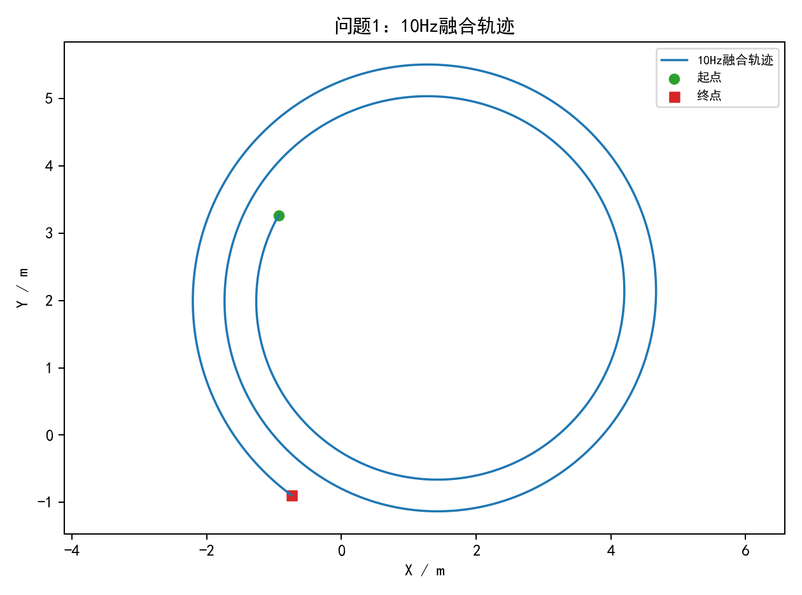
图2 问题一10Hz融合轨迹

5.2 问题二的模型
5.2.1 含噪数据和固定偏差处理
问题二相比问题一增加了随机测量噪声和固定系统偏差。若仍使用式（2）的无偏模型，轨迹整体平移会使匹配误差显著增大，并可能影响δ估计。为此，本文在每个候选δ下估计一个二维固定偏差向量b(δ)，再用去偏残差评价匹配质量。
b(δ)=median_{t∈T(δ)} [q_2(t-δ)-q_1(t)] (4)
J_1(δ)=1/n · Σ_{t∈T(δ)} ||q_2(t-δ)-q_1(t)-b(δ)||^2 (5)
δ^*=arg min_δ J_1(δ), b^*=b(δ^*) (6)
式（4）使用坐标差的分量中位数估计系统偏差。中位数估计不依赖噪声严格服从正态分布，能减少局部异常点对偏差估计的影响。为降低高频噪声对搜索曲线的扰动，程序中对轨迹进行了小窗口移动平均，并在误差评价中使用截尾均方误差。
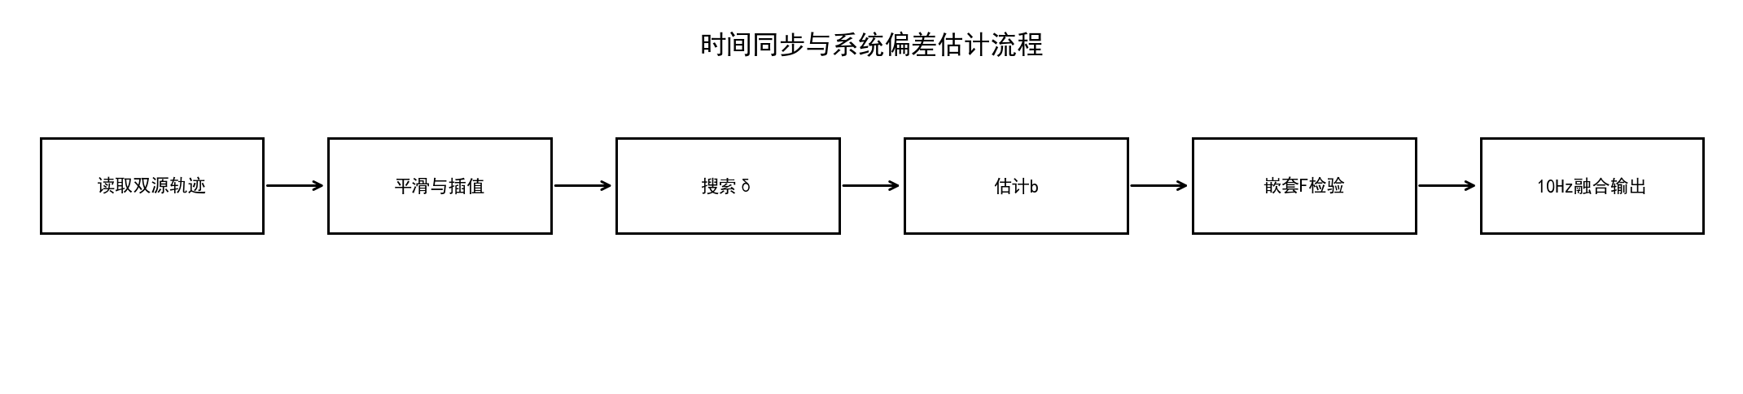
图3 时间同步与系统偏差估计流程图

5.2.2 嵌套模型检验
无偏模型可看作带偏模型在b_x=b_y=0时的特例，因此两者构成嵌套模型。记无偏模型残差平方和为SSE_0，带偏模型残差平方和为SSE_1，样本数为n，新增参数数目为2，则采用F统计量检验加入系统偏差是否显著降低误差。
F=[(SSE_0-SSE_1)/2] / [SSE_1/(n-2)] (7)
当p值小于0.05时，认为固定系统偏差对解释两条轨迹差异具有统计显著作用；否则不采用偏差修正。该检验把“偏差估计值非零”和“偏差确实需要进入模型”区分开来，避免因噪声产生的样本偏移导致过拟合。
表4 问题二时间偏差与系统偏差估计结果
问题 | δ/s | b_x/m | b_y/m | F统计量 | p值 | 误差下降比例
问题2 | 50.5731 | 3.4923 | -1.8225 | 195086.9059 | 0.0000 | 0.9826

问题二中δ=50.5731s，系统偏差为(3.4923,-1.8225)m，F检验p值接近0，误差下降比例达到98.26%。这说明附件2的固定偏差不仅数值明显，而且对轨迹配准质量有决定性影响，必须在融合前进行修正。
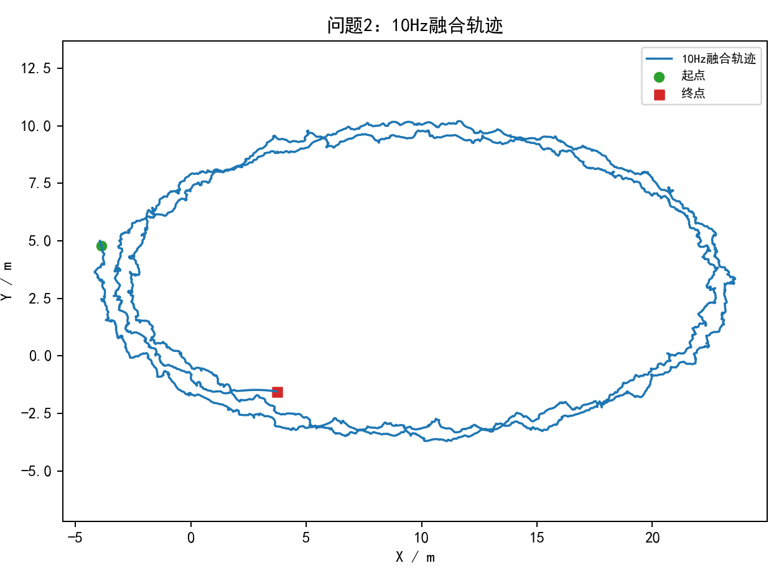
图4 问题二10Hz融合轨迹

5.3 问题三的模型
5.3.1 实际测量数据的偏差判定
问题三使用实际测量数据，随机误差和设备误差更接近真实工程场景。本文沿用问题二的带偏差模型，但在结论上更加谨慎：先估计候选偏差，再用F检验判断其统计显著性，最后根据检验结果决定是否修正。由于实际数据的偏差可能很小，不能单纯以偏差模长作为是否存在系统偏差的判据。
H_0: b_x=0,b_y=0; H_1: 至少一个偏差分量不为0 (8)
若 p=P(F_{2,n-2}≥F_obs)<0.05, 则拒绝H_0并采用偏差修正 (9)
为给出时间偏差的不确定性，程序对配准残差进行重采样，得到δ的近似95%置信区间。该区间用于说明时间同步结果在噪声扰动下的稳定程度，不直接改变融合轨迹的计算。
表5 问题三实际测量数据偏差检验结果
问题 | δ/s | δ下界/s | δ上界/s | b_x/m | b_y/m | p值 | 误差下降比例
问题3 | -367.9214 | -367.9282 | -367.9133 | -0.1495 | -0.2095 | 0.0000 | 0.0165

问题三中δ=-367.9214s，95%置信区间为[-367.9282,-367.9133]s。估计系统偏差为(-0.1495,-0.2095)m，p值为1.44e-11，小于0.05。因此本文判定实际测量数据存在统计显著的固定系统偏差，并采用偏差修正。
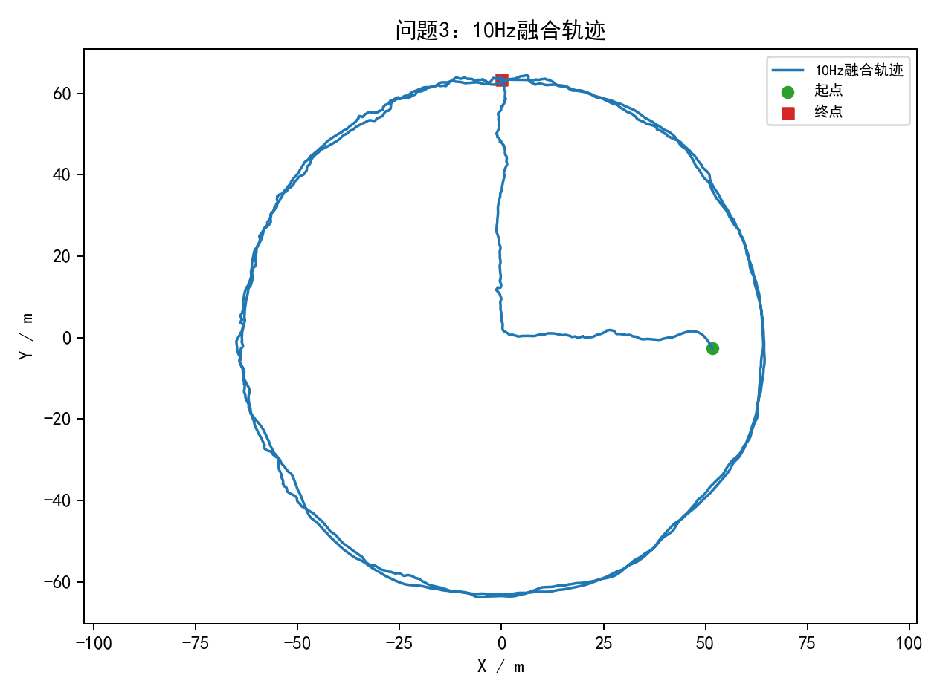
图5 问题三10Hz融合轨迹

5.3.2 10Hz轨迹融合模型
在完成时间同步和偏差修正后，两种定位方式被映射到同一个0.1s网格。若采用系统偏差修正，则先从方式2坐标中减去b；若不采用修正，则令b=0。本文采用等权平均输出融合轨迹：
p_f(t)=1/2 · [q_1(t)+q_2(t-δ)-b], t∈T, Δt=0.1s (10)
等权平均的原因是题目未给出两种定位方式的先验方差，也未要求建立实时滤波器。经过时间与偏差校正后，两类定位数据都可视为对真实位置的测量，等权平均能降低随机误差并保持模型透明。若有传感器方差估计，可进一步扩展为加权平均或卡尔曼滤波。
前三问输出的10Hz轨迹分别写入problem1_10Hz_trajectory.xlsx、problem2_10Hz_trajectory.xlsx和problem3_10Hz_trajectory.xlsx。后续任务优化只使用问题三的修正轨迹，因此第四问的结果与问题三的偏差判断直接相关。

5.4 问题四求解
5.4.1 运动学指标计算
第四问首先在问题三10Hz融合轨迹上估计机器人速度和加速度。由于差分会放大测量噪声，程序先对轨迹进行平滑处理，再用中心差分计算速度和加速度。设p_k为第k个10Hz轨迹点，Δt=0.1s，则内部点的速度和加速度为：
v_k=||p_{k+1}-p_{k-1}||/(2Δt) (11)
a_k=||p_{k+1}-2p_k+p_{k-1}||/(Δt^2) (12)
射击任务要求执行时刻与准备区间内距离在5m至30m之间，速度不超过2m/s，加速度不超过1.5m/s²，并且执行前1.5s均满足约束。拍照任务要求距离在10m至40m之间，速度不超过1.5m/s，加速度不超过1.5m/s²，执行前0.5s满足约束；同一拍照目标的不同拍摄方向角差异至少60°。
表6 任务可行性约束汇总
任务类型 | 距离约束/m | 速度约束/(m/s) | 加速度约束/(m/s²) | 准备时间 | 附加约束
模拟射击 | 5≤d≤30 | v≤2.0 | a≤1.5 | 1.5s | 命中率0.85，同一射击目标最多一次
拍照扫描 | 10≤d≤40 | v≤1.5 | a≤1.5 | 0.5s | 同一目标多次拍摄角度差至少60°

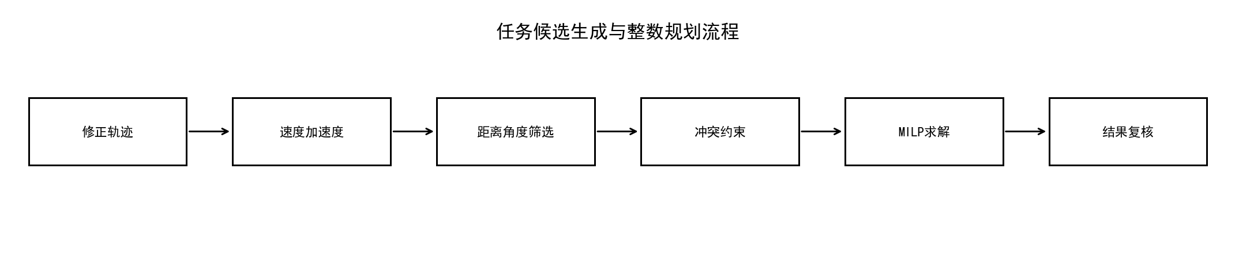
图6 任务候选生成与整数规划流程图

5.4.2 候选任务生成
对每个目标点和每个10Hz轨迹时刻，程序计算机器人到目标点的距离d、速度v、加速度a以及拍照方向角θ。若该时刻及其准备区间内所有运动学约束都满足，则生成一个候选任务。候选任务记录目标编号、任务类型、准备开始时刻、执行时刻、距离、速度、加速度、方向角和期望收益。
d_{ik}=||p_f(t_k)-g_i|| (13)
θ_{ik}=atan2(y_i-y_k, x_i-x_k) (14)
生成候选集时，射击和拍照使用不同的距离与准备时间参数。这样可以在进入整数规划前排除明显不可行的任务，减少求解规模。主方案平滑窗口为71个点，共生成337个候选任务；这些候选任务均已在生成阶段满足基础物理约束。
表7 主方案候选生成与选中结果概览
方案 | 平滑窗口/点 | 候选任务数 | 选中任务数 | 期望完成数 | 复核结果
主方案 | 71 | 337 | 18 | 17.2500 | PASS

5.4.3 0-1整数规划模型
设候选任务集合为C，对每个候选任务i∈C定义0-1变量x_i。若任务i被选中，则x_i=1；否则x_i=0。任务收益w_i由任务类型确定：拍照任务记为1，射击任务按命中率记为0.85。目标函数为最大化期望完成数：
max Σ_{i∈C} w_i x_i (15)
主要约束包括以下三类。第一，若两个候选任务占用的准备及执行时间区间I_i和I_j相交，则不能同时选择：
x_i+x_j≤1, if I_i∩I_j≠∅ (16)
第二，同一射击目标最多被射击一次，避免重复计算同一目标的命中收益：
Σ_{i∈S(g)} x_i≤1, 对每个射击目标g (17)
第三，对于同一拍照目标，若两个候选拍照方向角差小于60°，则这两次拍摄不能同时选择：
x_i+x_j≤1, if target_i=target_j 且 |wrap(θ_i-θ_j)|<60° (18)
该模型是标准0-1线性整数规划。程序使用SciPy的MILP求解器求得最优解，并对解进行自动复核。由于候选任务已经预先满足距离、速度、加速度和准备时间约束，整数规划阶段重点处理候选之间的组合冲突。

5.4.4 任务优化结果
表8 问题四选中任务明细
目标 | 任务 | 准备开始/s | 执行时刻/s | 距离/m | 速度/(m/s) | 加速度/(m/s²) | 角度/° | 期望收益
P04 | 拍照 | 476.5000 | 477.0000 | 18.3236 | 1.0964 | 0.3635 | 78.5032 | 1.0000
P13 | 拍照 | 477.0000 | 477.5000 | 17.3932 | 0.8683 | 0.4188 | 330.9585 | 1.0000
P12 | 拍照 | 481.0000 | 481.5000 | 22.2972 | 0.8364 | 0.3170 | 308.6717 | 1.0000
P01 | 拍照 | 481.7000 | 482.2000 | 20.6399 | 1.3757 | 0.5306 | 133.4132 | 1.0000
P01 | 拍照 | 488.4000 | 488.9000 | 14.6695 | 1.2878 | 1.2673 | 71.1097 | 1.0000
P04 | 拍照 | 492.6000 | 493.1000 | 33.5617 | 0.3841 | 0.4936 | 13.2672 | 1.0000
P02 | 拍照 | 493.1000 | 493.6000 | 19.0358 | 0.3068 | 0.6055 | 35.1911 | 1.0000
P11 | 拍照 | 493.6000 | 494.1000 | 28.4608 | 0.6404 | 0.3325 | 322.4343 | 1.0000
P10 | 拍照 | 494.1000 | 494.6000 | 29.8615 | 0.7778 | 0.4976 | 291.3170 | 1.0000
P03 | 拍照 | 494.6000 | 495.1000 | 22.9921 | 1.4743 | 0.8241 | 349.4506 | 1.0000
S12 | 模拟射击 | 507.2000 | 508.7000 | 26.6631 | 0.7624 | 0.2358 |  | 0.8500
P02 | 拍照 | 508.8000 | 509.3000 | 28.9549 | 1.1069 | 0.1134 | 299.4933 | 1.0000
P01 | 拍照 | 509.3000 | 509.8000 | 33.3273 | 0.5986 | 0.1336 | 280.0816 | 1.0000
S10 | 模拟射击 | 510.2000 | 511.7000 | 10.4263 | 1.6011 | 0.5394 |  | 0.8500
S11 | 模拟射击 | 513.4000 | 514.9000 | 19.6110 | 1.6044 | 0.2684 |  | 0.8500
P05 | 拍照 | 750.3000 | 750.8000 | 22.4832 | 1.3729 | 0.1506 | 269.0805 | 1.0000
S15 | 模拟射击 | 751.0000 | 752.5000 | 16.5890 | 1.9053 | 0.1917 |  | 0.8500
S13 | 模拟射击 | 762.0000 | 763.5000 | 29.7331 | 0.9917 | 0.2767 |  | 0.8500

表8按执行时间列出了最终选中的18项任务。前一段时间轨迹附近可完成较多拍照任务，随后在507s至515s附近插入3项射击任务，末段在750s以后继续完成拍照和射击。选中方案的任务区间互不重叠，同一射击目标未重复计数，同一拍照目标的多次拍摄角度差满足题目要求。
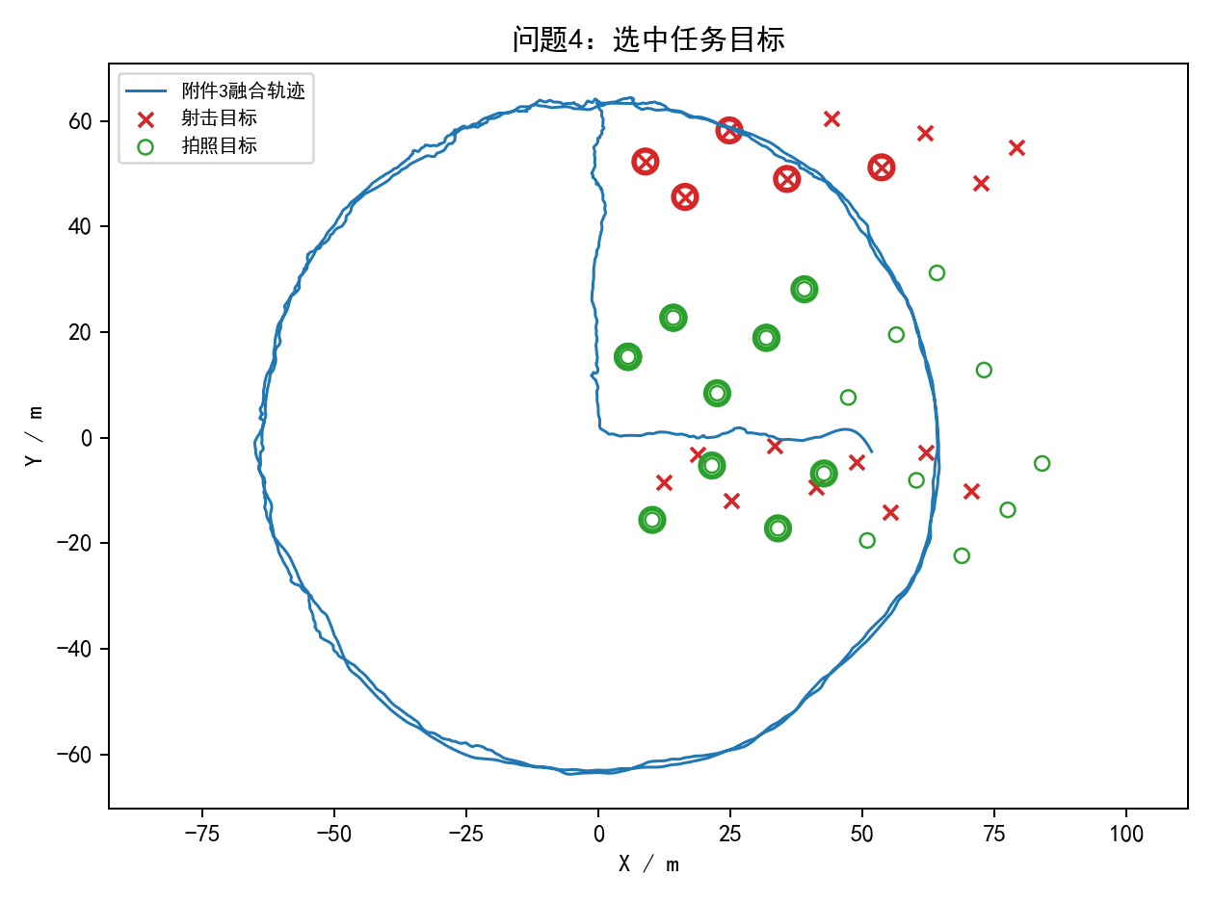
图7 问题四选中任务空间分布

六、模型分析、检验与评价
6.1 结果复核
为避免模型求解结果只满足目标函数而违反题面约束，程序在输出result.xlsx后进行了自动复核。复核内容包括：选中任务是否按时间顺序排列；准备区间和执行时刻是否满足距离、速度、加速度约束；射击目标是否重复；同一拍照目标的角度差是否达到60°；任务时间区间是否互斥。复核报告给出的结论为PASS。
前三问的轨迹结果也通过重叠时长、样本数量、误差下降比例和显著性检验进行解释。问题一的无噪声条件下，无需系统偏差修正；问题二偏差明显，F统计量很大且p值接近0；问题三偏差模长较小，但p值远小于0.05，说明实际测量数据中仍存在统计显著的固定偏差。
表9 模型结果检验汇总
检验对象 | 检验方法 | 检验结论
时间同步 | 重叠时长与匹配误差 | 三问均有充足公共区间
系统偏差 | 嵌套F检验 | 问题2、3均显著
轨迹输出 | 10Hz时间网格 | 三问均已输出Excel轨迹
任务调度 | 自动约束复核 | PASS

6.2 敏感性分析
第四问中速度和加速度由轨迹差分得到，平滑窗口大小会影响候选任务数量和最终选中结果。为检验主方案对平滑窗口的依赖程度，程序分别取51、61、71、81、91个点进行候选生成和整数规划求解。结果见表10。
表10 平滑窗口敏感性分析结果
平滑窗口(点) | 候选任务数 | 选中任务数 | 期望完成数 | 求解状态 | 校验
51 | 210 | 15 | 14.4000 | milp_optimal | PASS
61 | 326 | 17 | 16.4000 | milp_optimal | PASS
71 | 337 | 18 | 17.2500 | milp_optimal | PASS
81 | 358 | 17 | 16.1000 | milp_optimal | PASS
91 | 346 | 17 | 15.6500 | milp_optimal | PASS

从表10可以看出，主方案窗口71时选中18项任务，期望完成数17.25，为所测试窗口中的最高值。窗口过小会使速度和加速度估计更受噪声影响，候选任务偏少；窗口过大则可能过度平滑局部运动变化，使部分时刻的约束判断发生变化。五组窗口全部得到MILP最优状态且复核通过，说明模型流程稳定，但最终任务数对运动学估计仍有一定敏感性。

6.3 模型的优点
（1）模型链条完整：从时间同步、偏差估计、轨迹融合到任务调度形成闭环，第四问直接使用第三问的修正轨迹。
（2）偏差判断有统计依据：通过嵌套F检验区分随机样本偏移和固定系统偏差，避免仅凭偏差估计值作主观判断。
（3）任务约束表达清晰：先生成物理可行候选，再用0-1整数规划处理互斥关系，使结果便于复核和解释。
（4）程序输出可复现：关键中间结果、候选任务、选中任务、敏感性分析和复核报告均以Excel或图像形式保存。
尤其在问题三中，偏差模长只有约0.26m，但F检验仍显示显著。这一结论说明模型没有简单按照工程经验阈值忽略偏差，而是把题目要求的“是否存在系统偏差”转化为可检验的统计问题。
6.4 模型的缺点
（1）时间同步模型假设时钟偏差为常量，若两种设备存在时钟漂移，单一δ无法完全描述时间误差。
（2）系统偏差只建模为平移向量，未考虑坐标轴旋转、比例缩放或非线性畸变。
（3）速度和加速度由平滑差分估计，平滑窗口需要经验选择，且对第四问候选数量有影响。
（4）任务执行时刻限制在10Hz离散网格上，若允许连续时间微调，可能存在更优任务组合。

6.5 模型的改进与推广
若需要进一步提高模型精度，可把时间同步模型扩展为δ(t)=δ_0+κt，用线性漂移项κ描述设备时钟漂移；也可把空间偏差扩展为二维仿射变换，联合估计旋转、缩放和平移参数。对于实际机器人定位，还可以引入卡尔曼滤波或粒子滤波，在状态空间中融合多源传感器观测。
对于第四问，若题目允许改变机器人速度或局部路径，则可把当前的任务选择模型推广为路径—任务联合优化模型。此时决策变量不仅包括任务是否执行，还包括机器人在连续空间中的控制量，模型将从0-1整数规划扩展为混合整数非线性规划。当前模型虽然没有优化路径，但其候选筛选和冲突约束仍可作为更复杂模型的离散任务层。
在更多实际场景中，射击或拍照任务的收益可能与距离、角度、光照、目标重要性有关。可将本文中固定的收益w_i改为任务质量函数，例如拍照收益随视角差和距离变化，射击收益随距离和速度变化。这样模型可以从“尽可能多完成任务”推广到“最大化综合任务价值”。

七、参考文献
[1] 司守奎, 孙玺菁. 数学建模算法与应用[M]. 北京: 国防工业出版社, 2011.
[2] Dantzig G B. Linear Programming and Extensions[M]. Princeton: Princeton University Press, 1963.
[3] Savitzky A, Golay M J E. Smoothing and Differentiation of Data by Simplified Least Squares Procedures[J]. Analytical Chemistry, 1964, 36(8): 1627-1639.
[4] Virtanen P, Gommers R, Oliphant T E, et al. SciPy 1.0: fundamental algorithms for scientific computing in Python[J]. Nature Methods, 2020, 17(3): 261-272.
[5] Harris C R, Millman K J, van der Walt S J, et al. Array programming with NumPy[J]. Nature, 2020, 585(7825): 357-362.
[6] McKinney W. Data structures for statistical computing in Python[C]//Proceedings of the 9th Python in Science Conference. 2010: 56-61.
[7] 张贤达. 现代信号处理[M]. 北京: 清华大学出版社, 2002.

八、附录
附录1 支撑材料文件列表
表11 附录文件说明
文件 | 类型 | 说明
2026_B题.docx | 题目原文 | 给出问题背景、四个问题和附录约束
附件1.xlsx | 问题一数据 | 无噪声双源定位数据
附件2.xlsx | 问题二数据 | 含随机噪声和固定系统偏差的数据
附件3.xlsx | 问题三、四数据 | 实际测量定位数据
附件4.xlsx | 目标点数据 | 射击目标和拍照目标坐标
solve_b_from_scratch.py | 求解程序 | 完成配准、轨迹融合、任务优化和复核
outputs/estimates_summary.xlsx | 估计结果 | 问题1至3时间偏差、系统偏差和检验结果
outputs/task_schedule_detail.xlsx | 任务结果 | 问题四选中任务明细
outputs/verification_report.xlsx | 复核报告 | 记录任务约束复核结论

附录2 主要程序模块说明
表12 求解程序主要模块
程序模块 | 作用
read_pair | 读取方式1和方式2轨迹数据，返回时间和二维坐标数组
estimate_alignment | 在可行时间偏差区间内搜索δ，并根据是否带偏差计算匹配误差
nested_f_test | 计算无偏模型与带偏模型的嵌套F检验统计量和p值
build_fused_trajectory | 按0.1s时间网格输出10Hz融合轨迹
generate_task_candidates | 根据距离、速度、加速度和准备时间生成候选任务
solve_task_milp | 建立并求解0-1整数规划，最大化期望完成数
verify_schedule | 对选中任务进行时间互斥、目标约束和运动学约束复核

附录3 核心算法伪代码
算法1 时间同步与偏差估计：
输入：两种定位方式的时间序列和坐标序列；是否采用带偏模型。
1. 设定δ的可行区间，保证两条轨迹有足够公共重叠区间；
2. 对每个候选δ，将方式2时间修正为t_2-δ，并在公共网格插值得到q_1和q_2；
3. 若采用带偏模型，则令b为q_2-q_1的分量中位数，否则令b=0；
4. 计算去偏后的截尾均方误差J(δ)，选择误差最小的δ并局部细化；
5. 对无偏模型和带偏模型计算SSE，并用嵌套F检验判断系统偏差是否显著；
6. 根据检验结论输出δ、b和10Hz融合轨迹。

算法2 任务候选生成与0-1整数规划：
输入：问题三10Hz融合轨迹、射击目标、拍照目标和题目约束。
1. 对融合轨迹平滑，并用差分估计每个时刻的速度和加速度；
2. 对每个目标和每个10Hz时刻检查执行时刻及准备区间约束，生成候选任务；
3. 为每个候选任务设置0-1变量x_i，收益w_i为拍照1或射击0.85；
4. 添加时间互斥、射击唯一性和拍照角度差约束；
5. 求解MILP，输出选中任务并写入result.xlsx；
6. 对输出结果逐条复核，若无违规项则报告PASS。

附录4 问题一至问题三关键数值汇总
表13 问题一至问题三估计结果完整汇总
问题 | δ/s | δ下界/s | δ上界/s | b_x/m | b_y/m | F | p值 | 误差下降比例
1.0000 | 198.4317 | 0.0000 | 0.0000 | 0.0000 | 0.0000
2.0000 | 50.5731 | 50.5679 | 50.5762 | 3.4923 | -1.8225 | 195086.9059 | 0.0000 | 0.9826
3.0000 | -367.9214 | -367.9282 | -367.9133 | -0.1495 | -0.2095 | 25.1727 | 0.0000 | 0.0165

表13保留了正文中压缩展示的关键数值，便于复核者直接对照程序输出。问题一没有进行偏差检验，相应的F统计量和p值为空；问题二和问题三均显示带偏模型相对于无偏模型有显著改进。
其中问题三的误差下降比例虽然只有约1.65%，但由于样本量达到3000，F检验仍能识别出稳定的固定偏差。因此本文在结论中采用“存在统计显著的微小系统偏差”的表述，以同时反映统计显著性和工程效应大小。

附录5 问题四选中任务统计补充
表14 问题四选中任务统计
统计项 | 数值 | 单位
选中任务总数 | 18.0000 | 项
拍照任务数 | 13.0000 | 项
模拟射击任务数 | 5.0000 | 项
期望完成数 | 17.2500 | 项
最早执行时刻 | 477.0000 | s
最晚执行时刻 | 763.5000 | s
最小任务距离 | 10.4263 | m
最大任务距离 | 33.5617 | m

该统计表用于从整体上描述任务方案。选中任务覆盖476.5s至763.5s的轨迹区间，既包括近距离拍照任务，也包括在速度和加速度满足约束时插入的模拟射击任务。期望完成数不是简单任务数，因为射击任务按0.85命中率计入收益。
从任务类型看，拍照任务数量更多，这是因为拍照目标允许在满足角度差约束的条件下多次拍摄，而射击目标采用同一目标最多一次的约束。该处理符合题目中“尽量多从不同角度拍摄”和“单次射击命中率”的差异化要求。

附录6 敏感性分析补充说明
敏感性分析改变的是轨迹平滑窗口，而非题目原始数据或任务约束。窗口越小，速度和加速度曲线越接近原始噪声；窗口越大，曲线越平滑但可能削弱局部机动特征。因此不同窗口下候选任务数、选中任务数和期望完成数会出现变化。
表15 平滑窗口敏感性分析复列表
平滑窗口(点) | 候选任务数 | 选中任务数 | 期望完成数 | 求解状态 | 校验
51 | 210 | 15 | 14.4000 | milp_optimal | PASS
61 | 326 | 17 | 16.4000 | milp_optimal | PASS
71 | 337 | 18 | 17.2500 | milp_optimal | PASS
81 | 358 | 17 | 16.1000 | milp_optimal | PASS
91 | 346 | 17 | 15.6500 | milp_optimal | PASS

五个窗口的求解状态均为milp_optimal，复核结论均为PASS，说明整数规划模型本身没有因为窗口变化而失效。主方案选择窗口71，是因为它在测试集合中获得最高期望完成数，同时候选数量适中，避免过小窗口产生噪声驱动的任务缺失。

附录7 图表清单
表16 论文图件清单
编号 | 名称 | 说明
图1 | 问题总体分析流程图 | 展示四个问题的整体求解路线
图2 | 问题一10Hz融合轨迹 | 验证无噪声时间同步结果
图3 | 时间同步与系统偏差估计流程图 | 说明δ、b和F检验的计算顺序
图4 | 问题二10Hz融合轨迹 | 展示含噪带偏数据修正后的轨迹
图5 | 问题三10Hz融合轨迹 | 展示实际数据修正后的融合轨迹
图6 | 任务候选生成与整数规划流程图 | 说明第四问从轨迹到MILP的过程
图7 | 问题四选中任务空间分布 | 展示选中任务与目标点的空间关系

图件均由程序自动生成并保存到outputs/figures目录。流程图服务于建模思路说明，轨迹图和任务图服务于结果解释。图表标题采用“图号+名称”的方式，正文中均有对应文字说明。

附录8 提交材料检查清单
表17 提交材料检查清单
材料 | 文件 | 状态
论文DOCX | B题_数学建模论文_30页_规范版_摘要问题重述修改版.docx | 已生成
结果表 | outputs/result.xlsx | 已按题目模板写入
轨迹结果 | problem1/2/3_10Hz_trajectory.xlsx | 已生成
任务明细 | outputs/task_schedule_detail.xlsx | 已生成
复核报告 | outputs/verification_report.xlsx | PASS
求解代码 | solve_b_from_scratch.py | 已保留
论文生成代码 | generate_30page_paper.py | 已保留

最终提交时，应优先使用本脚本生成的DOCX论文和outputs/result.xlsx。若需要重新计算，可先运行solve_b_from_scratch.py刷新所有数值结果，再运行generate_30page_paper.py生成论文。

